2016年10月高等教育自学考试全国统一命题考试
高等数学(工本) 试卷
(课程代码00023)
本试卷共3页，满分100分，考试时间150分钟。
考生答题注意事项：
1．本卷所有试题必须在答题卡上作答。答在试卷上无效。试卷空白处和背面均可作草稿纸。
2．第一部分为选择题。必须对应试卷上的题号使用2B铅笔将“答题卡”的相应代码涂黑。
3．第二部分为非选择题。必须注明大、小题号，使用0．5毫米黑色字迹签宇笔作答。
4．合理安排答题空间，超出答题区域无效。
第一部分 选择题(共15分)
一、单项选择题(本大题共5小题，每小题3分，共15分)
在每小题列出的四个备选项中只有一个是符台题目要求的，请将其选出并将“答题卡”的相应代码涂黑。错涂、多涂或未涂均无分。
1．在空间直角坐标系中，点P(14，-3，24)在
A. 第二卦限 B．第三卦限
C．第四卦限 D．第五卦限
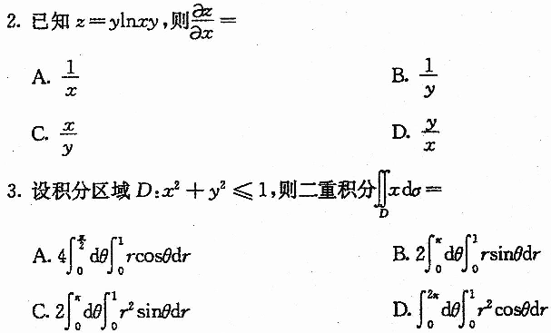
4．下列微分方程中属于可分离变量的微分方程是
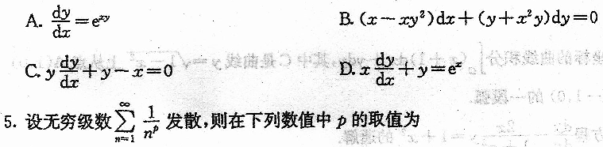
A．1 B．2
C. 3 D．4
第二部分 非选择题(共85分)
二、填空题(本大题共5小题，每小题2分，共10分)
6．点P(-3，4，-5)到x轴的距离为________．
